汕头大学海洋与生命学科硕士研究生复试安排及考生须知

一、复试时间
2020年5月11日 8:30-12:00（报考专业：海洋生物学、环境科学）
2020年5月11日14:00-17:30（报考专业：生物学）

二、复试形式
为了充分保障师生健康、减少人员流动和聚集，统筹考虑广东省疫情防控形势、汕头大学研究生学院关于研究生复试工作要求，海洋与生物学科硕士研究生复试采用网络远程复试方式。复试采用即问即答面试形式，无笔试。

三、复试平台及环境要求
考生需提前按要求做好所需设备及环境准备和测试，并按报考专业在规定的时间完成网络远程复试模拟测试，确保设备功能、复试环境等满足要求。如确有困难，及时与我们沟通。
3.1 复试网络平台
网络复试选用“腾讯会议”平台，相关软件和使用说明可在腾讯官网下载。建议使用电脑软件（正面机位）+手机微信腾讯会议小程序（斜后方机位）实现一个账号在两个设备登陆。考生必须在电脑和手机上都提前安装好软件或APP并进行音视频测试。
3.2 复试设备
考生需要双机位模式参加复试，即需要两部带摄像头的设备，手机或电脑均可。一台设备（正面机位）从正面拍摄；另一台设备（斜后方机位）从考生侧后方拍摄。斜后方设备需覆盖正面机位屏幕并关闭麦克风和音频，以避免回声。考生应尽可能使用耳麦，以保证通话效果。
范例：（各位考生可视自身情况调整）
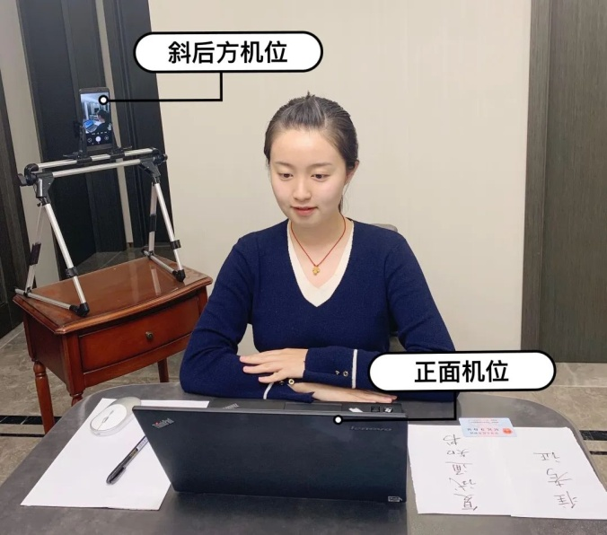
双机位模式范例（各位考生可视自身情况调整）

3.3网络要求
网络信号良好，能满足复试要求。尽可能做好三种网络准备方案：有线网络、无线网络、手机热点，建议优先使用有线网络。
3.4 环境要求
独立的复试房间。要求房间环境简洁，灯光明亮，安静，不逆光，无遮挡，无其他人员。
3.5 网络测试
具有复试资格的考生均须参加于5月9日-10日组织的网络测试和复试模拟演练，考生可以此检验网络和设备、熟悉流程和要求，提前发现和排除复试风险，保证正式复试稳定进行。模拟演练具体时间另行通知。

四、复试内容和过程
参照《汕头大学招收2020年硕士研究生复试办法》，包括但不限于：考生综合素质（思想政治素质和品德、逻辑思维能力、语言表达能力、分析解决问题能力、创新潜质等）、专业素养、外语能力等。面试时间一般不少于20分钟。
面试过程主要包括：考生自述、抽题作答、复试小组成员提问、外语能力四个环节。
（1）考生自述。时间为3-5分钟。考生自述内容包括个人简介，考生学习、工作、生活简况，专业认知以及自我发展规划等。
（2）抽题作答。时间为5分钟左右。复试小组秘书在现场视频镜头下，向考生展示可选择的抽题号码；考生选择答题号码，每名考生抽题1次，考生抽题后不得更换；复试小组秘书在视频镜头前向考生展示其所选试题，经考生确认，然后将所抽试题交复试小组组长；复试小组组长宣读题目内容，如考生认为读题不清，可要求重新读题一次；考生在老师读题结束后30秒内开始作答。
（3）复试小组成员提问。时间为12分钟左右。复试小组成员提问，提问结束后考生需在30秒内开始作答。
（4）外语能力测试。（1）外语综合能力测试：复试小组秘书在现场视频镜头下，向考生展示可选择的英语题号码；考生选择答题号码，每名考生抽题1次，考生抽题后不得更换；复试小组秘书在视频镜头前向考生展示其所选试题，经考生确认，然后将所抽试题交复试小组成员；复试小组成员宣读题目内容，如考生认为读题不清，秘书可将题目内容在视频镜头下向考生展示；考生在老师读题结束或题目内容展示结束后30秒内开始作答。（2）外语听说能力测试：由复试小组成员提问，考生问答。

五、复试成绩组成和使用
5.1 复试成绩为复试各方式考核成绩之和（百分制）。复试成绩不合格者（低于60分）不予录取。
5.2复试成绩和初试总分按权重相加，得出入学考试总成绩，计算办法为：总成绩(百分制)＝初试总分（折合为百分制）×初试成绩权重（0.5）＋复试成绩（百分制）×复试成绩权重（0.5）。
5.3同等学力考生加试课程的成绩（百分制）可不计入复试成绩，但不及格者（低于60分）不予录取。
5.4加试科目成绩（百分制）可不计入复试成绩，但不及格者（低于60分）不予录取。
5.5 录取顺序按考试总成绩从高分到低分录取。
5.6 复试一般采取差额复试办法，参加复试的考生人数一般不低于120%。

六. 考场规则及注意事项
6.1 考生须在复试前按汕头大学研究生学院要求签订、提交《汕头大学2020年硕士研究生招生考试考生复试承诺书》，确保提交材料真实和复试过程诚信。
6.2 考生须携带本人《准考证》、有效居民身份证、以及复试要求递交的其他材料候考；不得携带专业书籍、文献、电子书等非要求材料。
6.3 考生复试时不能过度修饰仪容，不得佩戴口罩、墨镜、帽子等，面部及上半身须清晰出现在视频画面正中间。应自觉配合、服从、及时响应复试工作人员的相关指令，配合完成身份验证核查、周围环境检查等。不得以任何理由妨碍复试工作人员履行职责。
6.4 复试是国家研究生招生考试的一部分，复试内容属于国家机密级。复试过程中禁止考生录音、录像和录屏，禁止将相关信息泄露或公布；复试全程只允许考生一人在面试房间，禁止他人进出。若有违反，视同作弊。
6.5 参加远程面试前，考生须反复检查电子设备网络并确保畅通，关闭任何有可能影响复试全过程的应用程序，同时保持手机通话畅通。复试过程中，若发生断网情况，复试小组工作人员将在第一时间电话联络考生，继续复试问答，请在电话铃响1分钟之内接听，如超时，作自动放弃本次复试处理。
6.6 复试未结束前，未经同意，考生不得擅自离场。因考生个人原因无法在规定时间参加复试，经工作人员短信或电话提醒后，仍然未进场，则视为自动放弃复试资格，后果由考生个人承担。

七. 提交复试材料
复试考生按要求提交复试材料，材料须于复试前2天以电子邮件形式提交原件扫描件或照片。文件名称：专业名称+考生编号（15位）+考生姓名；文件格式：PDF、doc/docx、jpeg等文件。拟录取考生入学报到时，院系将对其有效身份证件、学历学位证书、学历（学籍）校验结果等报名材料原件及报考资格进行再次审查，对不符合规定或弄虚作假者，一经查实，取消入学资格。
考生提交复试材料清单：
（1）身份证（正反面扫描与同一页PDF）。
（2）成绩单：大学期间成绩单红章原件或档案中成绩单复印件（需加盖档案所在单位红章原件）。
（3）应届本科毕业生：审查学生证。
（4）往届本科毕业生：审查本科毕业证书（境外学历证书还须提供教育部留学服务中心的认证证明）。
（5）同等学力考生：高职高专生：审查专科毕业证书；本科结业生：审查本科结业证书。
（6）政审表：《汕头大学2020年报考攻读硕士学位研究生政审表》红章原件（由档案所在单位或工作所在单位、户口所在地出具并盖章）。
（7）原则上所有非全日制考生均需是在职定向人员。非全日制考生审查《非全日制考生资格审查表》。
（8）《汕头大学2020年硕士研究生招生考试考生复试承诺书》（亲笔签名）。
（9）个人简历等其他材料。

联系方式：
海洋生物学和环境科学：杨小乔 yangxiaoqiao@stu.edu.cn 13556454082
生物学：朱景花 zhujh@stu.edu.cn 18159399928
汕头大学研究生学院：0754-86502424

汕头大学海洋生物研究所
汕头大学理学院生物系
2020年5月7日

